03 – Entdeckungen –
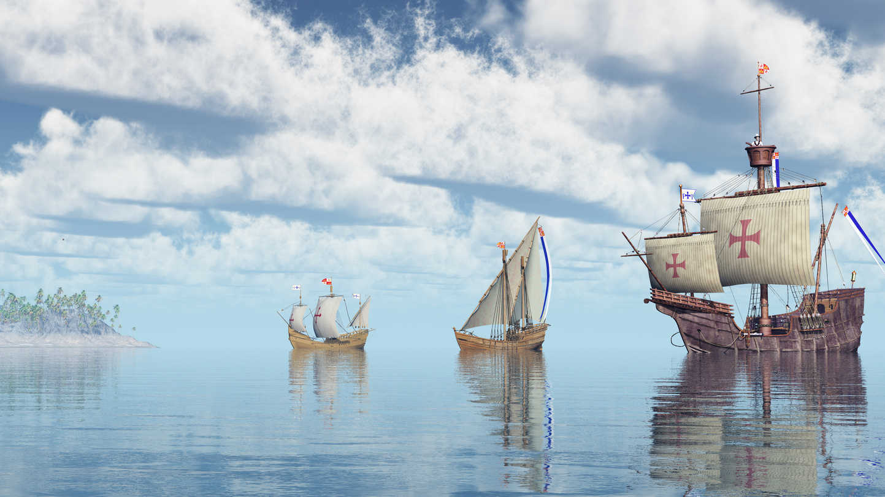
Christoph Kolumbus

Auftrag: Löse die Aufgaben auf den folgenden Seiten, während dein Lehrer die PowerPoint-Präsentation vorträgt.

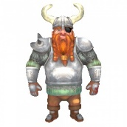
- Entdeckungen – Ein Blick zurück… Verbinde die Jahreszahlen mit den dazugehörigen Ereignissen.
480 v. Chr. |  | Wikinger erreichen über Island, Grönland und Neufundland schliesslich Kanada.
- Norddeutschland: Handel bis Russland
- Italien: Handelszentren Genua und Venedig
1000 n. Chr.
 |  | Phönizier wagen sich von Karthago aus der afrikanischen Küste entlang nach Süden.
1000-1500
Ab 1400 |  | Portugiesen/Spanier erkunden die Küsten Afrikas und wagen sich auf den Atlantik hinaus.


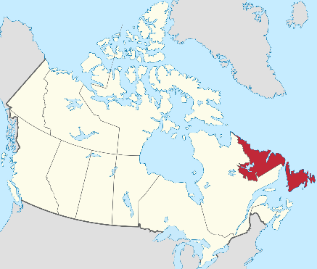
- Die Wikinger haben Amerika vor Kolumbus entdeckt. Welchen Beweis gibt es dazu?
_____________________________________________
_____________________________________________
_____________________________________________
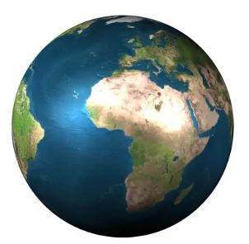
- Erde – Kugel oder Scheibe? Vervollständige die Lücken:
Die alten ______________________ Geographen wussten, dass die Erde eine ________________________ ist. Im ____________________________ ging dieses Wissen verloren. Nun glaubte man, die Erde sei eine ______________________.
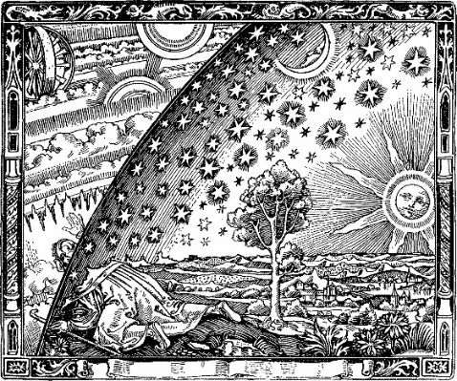
Die Leute dachten, dass sich über der Erde die _____________________________ wölbe, und dass ausserhalb davon das ____________________________ sei, das die Planeten bewegte. Erst mit dem Studium der altgriechischen Schriften nach __________ (Renaissance) wurde die ___________________ der Erde wieder bekannt.
- Im 15. Jahrhundert dominierten die Araber den Handel mit Indien. Welchen Plan hatten die Portugiesen, um ins sogenannte «Goldland» und nach Indien zu kommen? Zeichne den Plan auch auf der Karte ein.
______________________________________________________________________________________________________________________________________
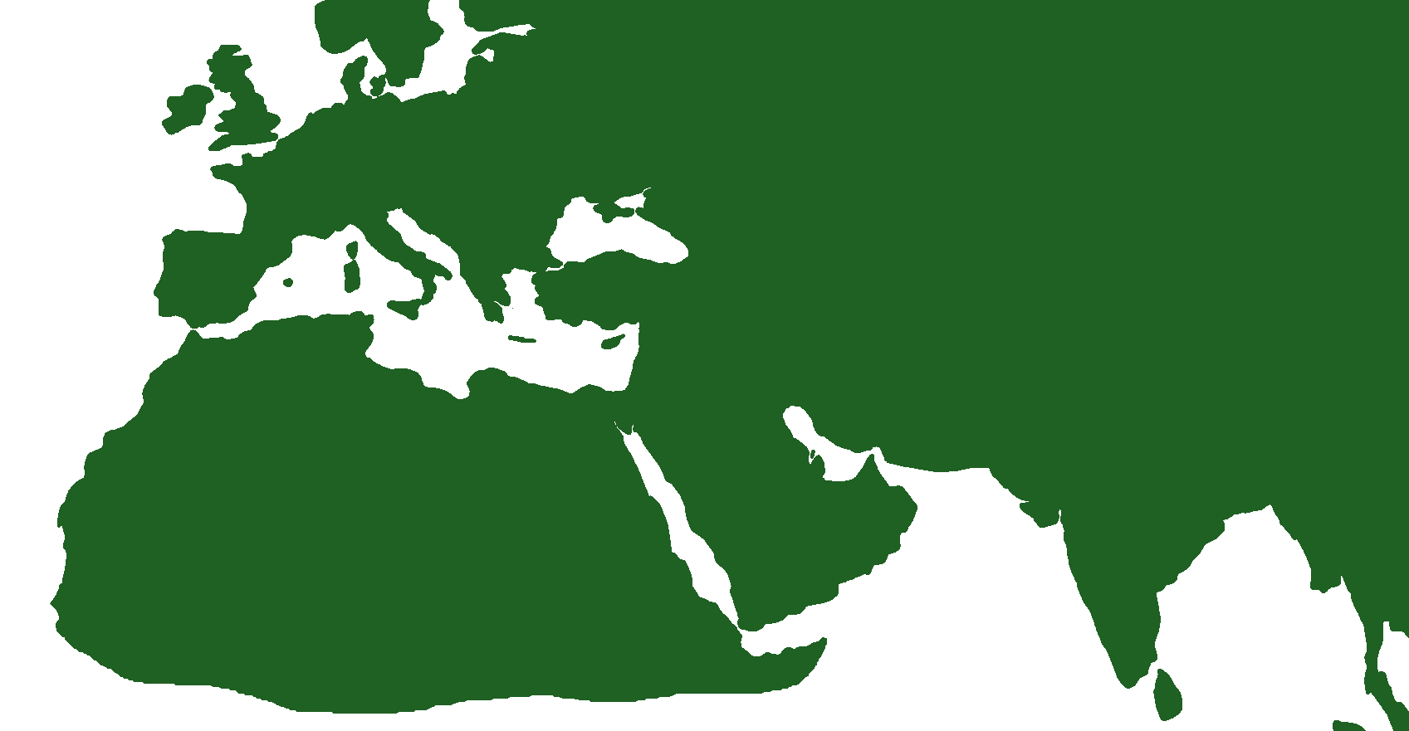

Arabische Gebiete

«Goldland»

- Welche beiden Erfolge konnten die Portugiesen 1487 und 1498 erreichen? Zeichne sie auch auf der Karte ein.
- 1487: ____________________________________________________________
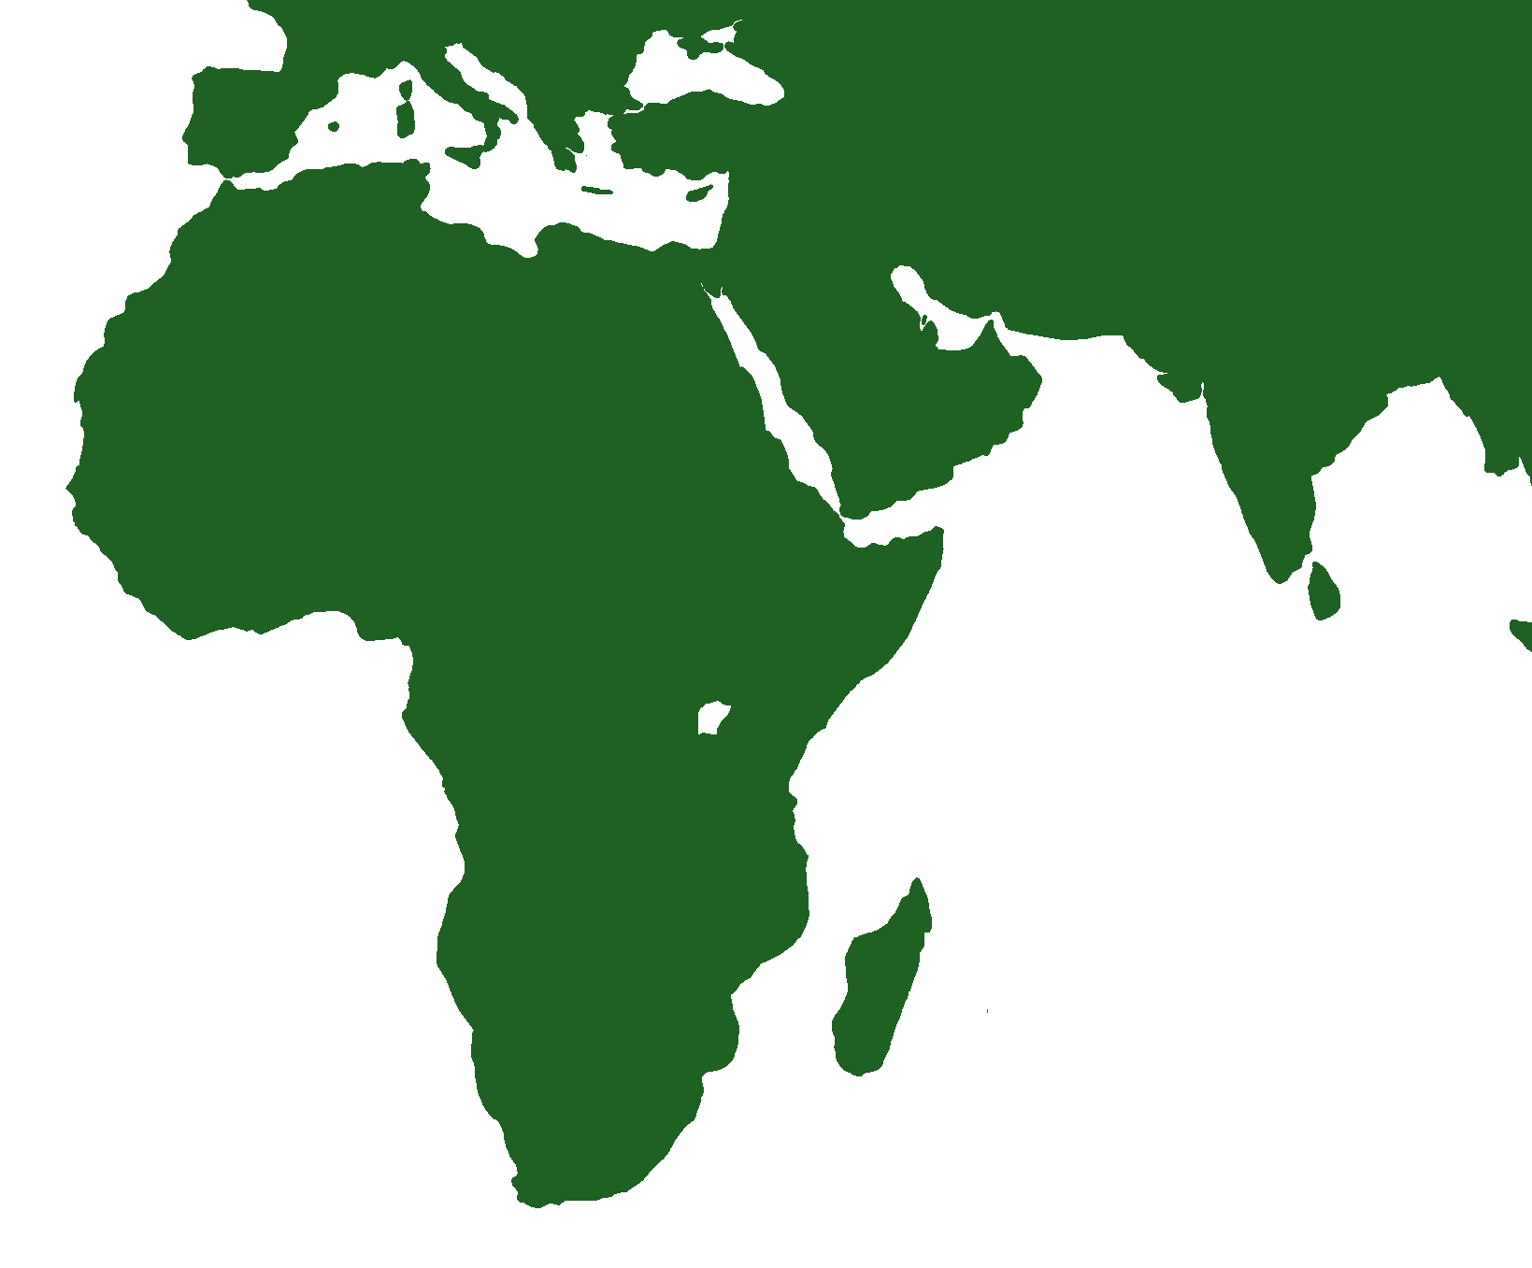
- 1498: ____________________________________________________________

Christoph Kolumbus – Die Entdeckung Amerikas
Vervollständige die untenstehenden Aussagen, indem du die richtige
Antwortoption auswählst.
- Der Italiener Christoph Kolumbus hat erfahren, dass die Erde…
…in der Mitte des Universums ist.
…eine Scheibe ist.
…eine Kugel ist.

- Er fasst den Plan, …
…nach Westen über Japan und China nach Indien zu gelangen.
…um Afrika herum nach Indien zu gelangen.
…durch den Suez-Kanal nach Indien zu gelangen.

- Was er nicht weiss ist, dass…
…es im Atlantik Strömungen hat, die ihn nach Norden abtreiben.
…der Weg nach Indien viel weiter ist, als er gedacht hat.
…der Amerikanische Kontinent dazwischen liegt.

- Kolumbus Expedition wird finanziert durch…
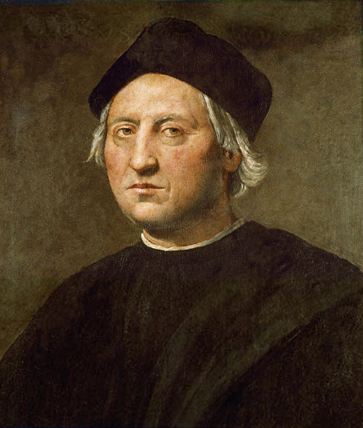
…den portugiesischen König.
…das spanische Königspaar.
…die holländische Königsfamilie.

- Kolumbus Schiffe heissen…
…Santa María, Pinta, Niña.
…Carmen, Costa Brava, El Niño.
…Río, San Salvador, Pan.

- Kolumbus landet am…
… 9. Januar 1493 in Brasilien.
… 22. November 1492 in Mexiko.
…12. Oktober 1492 auf San Salvador.

- 1493 macht sich Kolumbus mit…
…einem Schiff auf den Heimweg nach Spanien.
…zwei Schiffen auf den Heimweg nach Spanien.
…drei Schiffen auf den Heimweg nach Spanien.

- Bei seiner Ankunft in Spanien wird er…
…als Lügner bezeichnet und ins Gefängnis geworfen.
…vom spanischen König reich beschenkt.
…von einer Räuberbande überfallen und beraubt.

- Kolumbus unternimmt noch drei weitere Reisen nach Amerika, um…
…nach Gold zu suchen.
…die Ureinwohner Amerikas, die «Indianer», zu töten.
…mit Gewürzen zu handeln.

- Bis zu seinem Tod 1506…
…findet Kolumbus so viel Gold, dass er der reichste Mann Spaniens wird.
…verfügt er über eine vortreffliche Gesundheit.
…glaubt Kolumbus, in Indien gewesen zu sein.

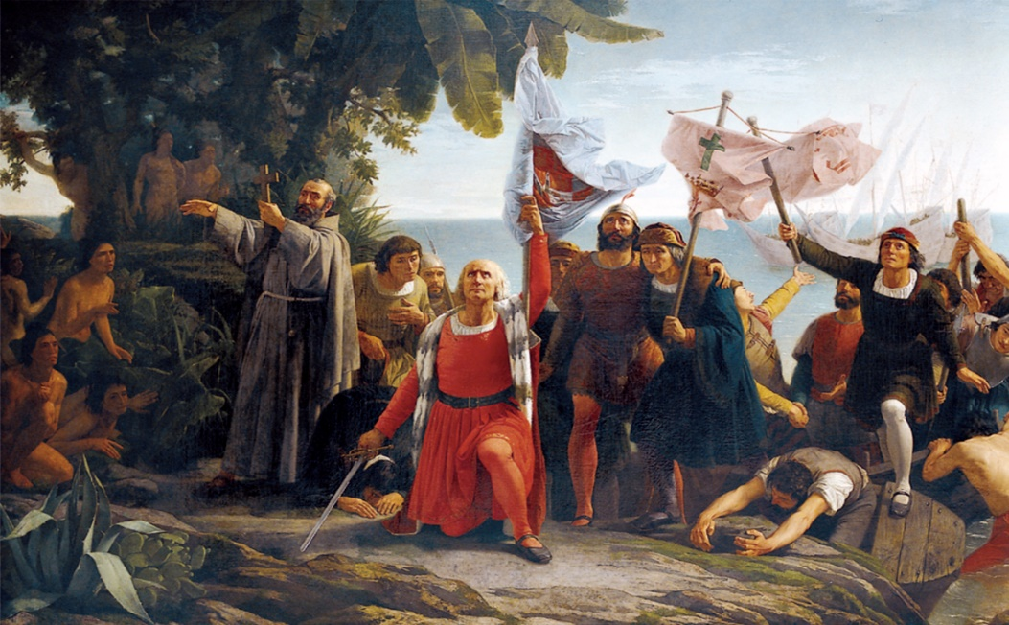

Löse die folgenden Aufgaben anhand der Informationen aus der PowerPoint-Präsentation.
- Ferdinand Magellan: Schreibe alles auf, was du über diesen Mann und seine Verdienste weisst.
____________________________________________________________________________________________________________________________________________________________________________________________________________________________________________________________________________
- Wie orientierte man sich auf dem Wasser, wenn kein Land mehr in Sicht war? Beschrifte die Instrumente und schreibe hin, für was sie benutzt wurden.
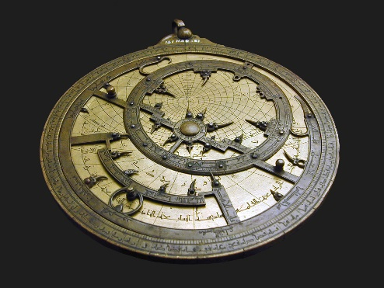 | Gebrauch: ______________________  _____________________________________________________________________________________________  Name:
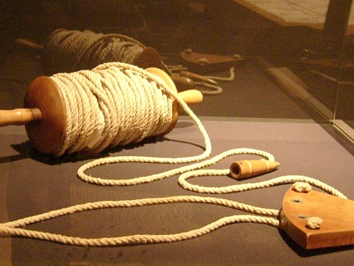  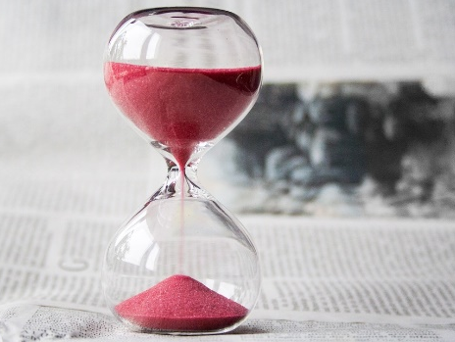 | Name:  Gebrauch: ______________________  _____________________________________________________________________________________________  Name:
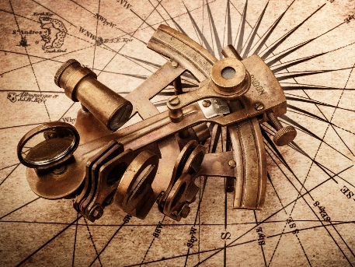 | Gebrauch: ______________________  ______________________________________________________________  Name:
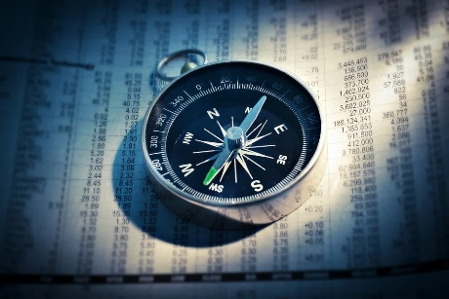 | Name:  Gebrauch: ______________________  ______________________________________________________________

- Erkläre die Funktionsweise eines GPS.
_________________________________________________________________________________________________________________________________________________________________________________________________________

- Wie heisst das neue europäische Navigationssystem?
___________________________________________________________________
- Welche geplanten Marsmissionen haben die folgenden Raumfahrtbehörden?

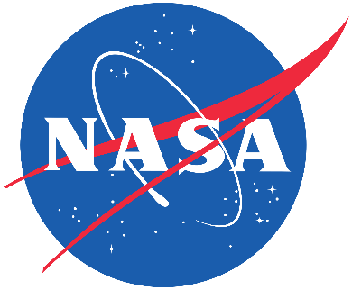

________________________________________________________________
________________________________________________________________
________________________________________________________________

- Was ist «Mars One»?
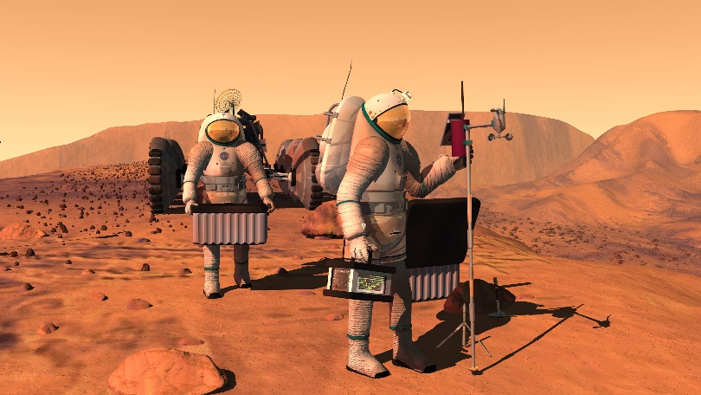
_________________________________________________________________________________________________________________________________________________________________________________________________________

Anhang: Bildnachweise / Lizenzen
Die in diesem Unterrichtsmaterial-Dossier verwendeten Bilder stammen von folgenden Quellen:
- Seite 1, Titelbild, Adobe-Stock, Lizenziert für SchulArena.com GmbH, 105920709
- Seite 2, Wikinger, Viking Golar, Piotr Siedlecki, Lizenztyp CC0
- Seite 2, Kontinent, Newfoundland and Labrador in Canada, TUBS, Lizenztyp CC2.5
- Seite 2, Weltkugel, Quelle: Pixabay
- Seite 2, Schwarz-weiss Bild, L'Atmosphère, Camille Flammarion, lizenzfrei
- Seite 3, Ausschnitte aus Weltkarte, World map green, Gaaarg, Lizenztyp CC3
- Seite 4, Porträt des Christoph Kolumbus, Ridolfo del Ghirlandaio, lizenzfrei
- Seite 4, Desembarco de Colón, Dióscoro Puebla, lizenzfrei
- Seite 6, Astrolabium, Astrolable, Jean-Pierre Dalbéra, Lizenztyp CC2
- Seite 6, Sanduhr, Quelle: Pixabay
- Seite 6, Sextant, Adobe-Stock, Lizenziert für SchulArena.com GmbH, 91906639
- Seite 6, Kompass, Quelle: Pixabay
- Seite 6, Handlog, Lokilech, Lizentyp CC3
- Seite 7, Manned mission to Mars, NASA, lizenzfrei
- Seite 7, Logo der NASA, National Aeronautics and Space Administration, lizenzfrei
- Seite 7, Logotype of the European Space Agency, ESA, lizenfrei
- Seite 7, Logo of the Roscosmos, Russian Federal Space Agency, lizenzfrei

